^{Fach:} | ^{Name:} | ^{Klasse:} | ^{Datum:}
Arbeitsblatt 4: | Beleuchtung

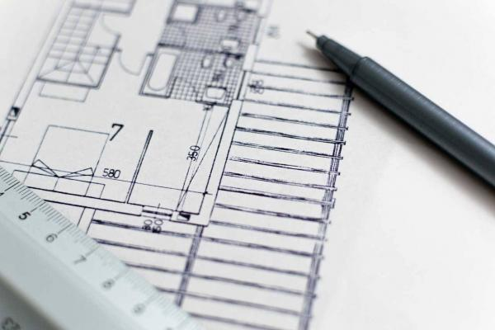
Empfohlene Beleuchtungsstärken nach DIN EN 12464-1
Die DIN EN 12464-1 EU-Norm hat eine Empfehlungsliste für die Beleuchtungsstärke für Innenräume, die wir hier aufführen. Bei der Lichtplanung für gewerbliche oder öffentliche Räume und Plätze sind diese Werte in die Planung einzubeziehen. Die Auflistung beinhaltet die Art des Raumes sowie die empfohlene Beleuchtungsstärke in Lux.

Allgemeine Bereiche
- Kantinen, Teeküchen: 200 Lux
- Pausenräume, Aufenthaltsräume: 200 Lux
- Räume für körperliche Ausgleichsübungen: 300 Lux
- Garderoben, Waschräume, Bäder, Toiletten: 200 Lux
- Sanitätsräume: 500 Lux
- Räume für medizinische Betreuung: 500 Lux
- Warteräume: 200 Lux
- Kassen/Schalter: 300 Lux

Ausbildungsstätten
- Unterrichtsräume, Seminarräume: 300 Lux
- Unterrichtsräume für Abendklassen und Erwachsenenbildung: 500 Lux
- Hörsäle: 500 Lux
- Schwarze, grüne Wandtafeln und Whiteboards: 500 Lux
- Demonstrationstisch: 500 Lux
- Zeichensäle: 500 Lux
- Zeichensäle in Kunstschulen: 750 Lux
- Räume für technisches Zeichnen: 750 Lux
- Übungsräume und Laboratorien: 500 Lux
- Handarbeitsräume: 500 Lux
- Lehrwerkstätten: 500 Lux
- Musikübungsräume: 300 Lux
- Computerübungsräume (menügesteuert): 300 Lux
- Sprachlaboratorien: 300 Lux
- Vorbereitungsräume und Werkstätten: 500 Lux
- Treppen: 150 Lux
- Gemeinschaftsräume für Schüler / Studenten und Versammlungsräume: 200 Lux
- Lehrerzimmer: 300 Lux
- Sporthallen, Gymnastikräume, Schwimmbäder: 300 Lux

Quelle/Weiter Infos: https://www.x-leuchten.de/magazin/licht-lexikon/empfohlene-beleuchtungsstaerken-nach-din-en-12464-1

